Практическая работа №2

Решить задачу согласно варианту по списку
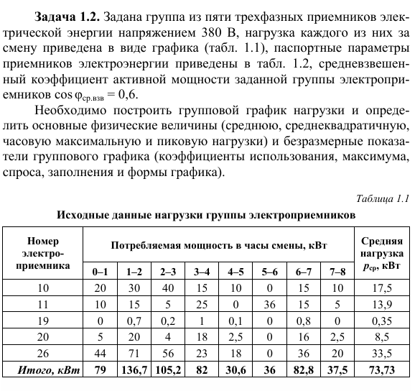
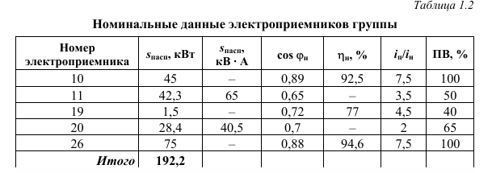

Вариант №1,9

Вариант №2,10
Номер электро-приемника | Потребляемая мощность в часы смены, кВт |  |  |  |  |  |  |  | Средняя нагрузка  Р_{ср}, кВт
Номер электро-приемника | 0-1 | 1-2 | 2-3 | 3-4 | 4-5 | 5-6 | 6-7 | 7-8 | Средняя нагрузка  Р_{ср}, кВт
10 | 30 | 36 | 25 | 14 | 40 | 0 | 0 | 15
11 | 20 | 30 | 40 | 10 | 0 | 20 | 15 | 15
19 | 0 | 0,5 | 0,6 | 1 | 0,8 | 0 | 0,3 | 0,4
20 | 10 | 25 | 6 | 5 | 20 | 4 | 18 | 10
26 | 25 | 40 | 80 | 23 | 18 | 0 | 56 | 25
Итого, кВт

Вариант №3,11
Номер электро-приемника | Потребляемая мощность в часы смены, кВт |  |  |  |  |  |  |  | Средняя нагрузка  Р_{ср}, кВт
Номер электро-приемника | 0-1 | 1-2 | 2-3 | 3-4 | 4-5 | 5-6 | 6-7 | 7-8 | Средняя нагрузка  Р_{ср}, кВт
10 | 25 | 42 | 25 | 14 | 35 | 0 | 0 | 20
11 | 20 | 25 | 40 | 10 | 0 | 20 | 15 | 15
19 | 0 | 0,5 | 0,6 | 1 | 0,8 | 0 | 0,3 | 0,4
20 | 15 | 30 | 6 | 5 | 15 | 4 | 18 | 10
26 | 25 | 36 | 80 | 24 | 18 | 0 | 55 | 25
Итого, кВт
Вариант №4,12
Номер электро-приемника | Потребляемая мощность в часы смены, кВт |  |  |  |  |  |  |  | Средняя нагрузка  Р_{ср}, кВт
Номер электро-приемника | 0-1 | 1-2 | 2-3 | 3-4 | 4-5 | 5-6 | 6-7 | 7-8 | Средняя нагрузка  Р_{ср}, кВт
10 | 20 | 30 | 40 | 20 | 15 | 0 | 10 | 5
11 | 10 | 25 | 6 | 5 | 20 | 25 | 18 | 10
19 | 0,5 | 0,8 | 0,2 | 1 | 1 | 0 | 0,5 | 0,2
20 | 20 | 30 | 40 | 10 | 20 | 0 | 15 | 15
26 | 56 | 77 | 40 | 45 | 15 | 0 | 25 | 15
Итого, кВт

Вариант №5,13
Номер электро-приемника | Потребляемая мощность в часы смены, кВт |  |  |  |  |  |  |  | Средняя нагрузка  Р_{ср}, кВт
Номер электро-приемника | 0-1 | 1-2 | 2-3 | 3-4 | 4-5 | 5-6 | 6-7 | 7-8 | Средняя нагрузка  Р_{ср}, кВт
10 | 25 | 36 | 30 | 14 | 35 | 0 | 0 | 15
11 | 20 | 30 | 40 | 10 | 0 | 20 | 15 | 15
19 | 0 | 0,2 | 1 | 1 | 0,8 | 0 | 0,5 | 0,4
20 | 10 | 25 | 6 | 10 | 20 | 4 | 22 | 10
26 | 30 | 45 | 75 | 23 | 18 | 0 | 75 | 25
Итого, кВт

Вариант №6,14
Номер электро-приемника | Потребляемая мощность в часы смены, кВт |  |  |  |  |  |  |  | Средняя нагрузка  Р_{ср}, кВт
Номер электро-приемника | 0-1 | 1-2 | 2-3 | 3-4 | 4-5 | 5-6 | 6-7 | 7-8 | Средняя нагрузка  Р_{ср}, кВт
10 | 35 | 42 | 25 | 14 | 45 | 0 | 0 | 20
11 | 20 | 25 | 40 | 10 | 0 | 20 | 15 | 15
19 | 0 | 0,5 | 0,6 | 1 | 0,8 | 0 | 0,3 | 0,4
20 | 15 | 30 | 6 | 5 | 15 | 4 | 18 | 10
26 | 25 | 36 | 75 | 24 | 18 | 0 | 75 | 25
Итого, кВт

Вариант №7,15
Номер электро-приемника | Потребляемая мощность в часы смены, кВт |  |  |  |  |  |  |  | Средняя нагрузка  Р_{ср}, кВт
Номер электро-приемника | 0-1 | 1-2 | 2-3 | 3-4 | 4-5 | 5-6 | 6-7 | 7-8 | Средняя нагрузка  Р_{ср}, кВт
10 | 20 | 25 | 40 | 20 | 15 | 0 | 10 | 5
11 | 10 | 25 | 6 | 5 | 25 | 25 | 18 | 10
19 | 0,5 | 0,8 | 0,2 | 1 | 1 | 0 | 0,5 | 0,2
20 | 20 | 45 | 40 | 10 | 20 | 0 | 15 | 15
26 | 60 | 85 | 40 | 45 | 15 | 0 | 30 | 15
Итого, кВт

Вариант №8,16
Номер электро-приемника | Потребляемая мощность в часы смены, кВт |  |  |  |  |  |  |  | Средняя нагрузка  Р_{ср}, кВт
Номер электро-приемника | 0-1 | 1-2 | 2-3 | 3-4 | 4-5 | 5-6 | 6-7 | 7-8 | Средняя нагрузка  Р_{ср}, кВт
10 | 20 | 30 | 40 | 20 | 15 | 0 | 10 | 5
11 | 10 | 25 | 6 | 5 | 20 | 25 | 18 | 10
19 | 0,5 | 0,8 | 0,2 | 1 | 1 | 0 | 0,5 | 0,2
20 | 20 | 30 | 40 | 10 | 20 | 0 | 15 | 15
26 | 56 | 77 | 40 | 45 | 15 | 0 | 25 | 15
Итого, кВт

